**Что такое лечебная физкультура**

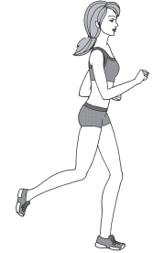

«Движение – это жизнь», - гласит известное изречение Вольтера.

Движения могут заменить лекарства, между тем как всевозможные лекарства вместе взятые никогда не могут заменить движений.

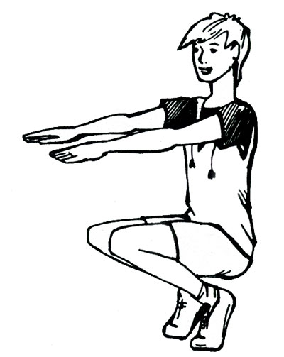

Лечебная физкультура (ЛФК) – это доступный и эффективный способ восстановить и укрепить здоровье.

ЛФК - лечение и профилактика различных заболеваний методами физкультуры и естественных факторов природы.

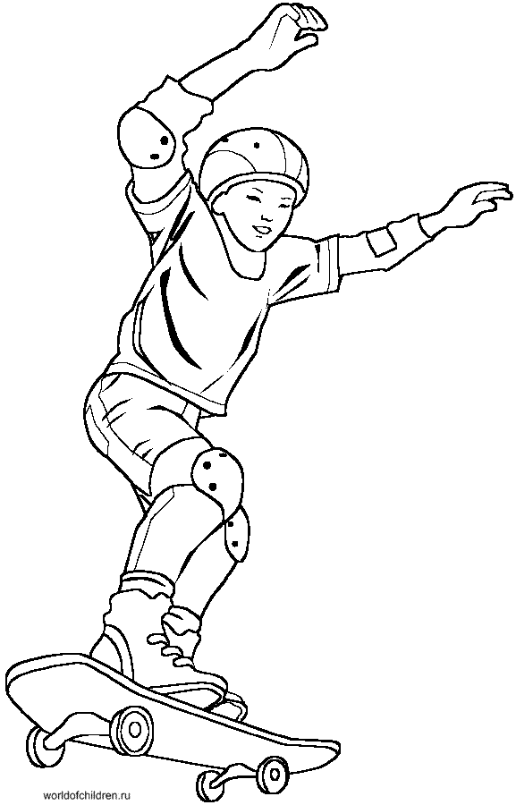

Лечебная физкультура назначается исключительно врачом и проводится строго по его назначению. При выборе средств ЛФК учитываются особенности заболевания и состояние человека в данный момент.

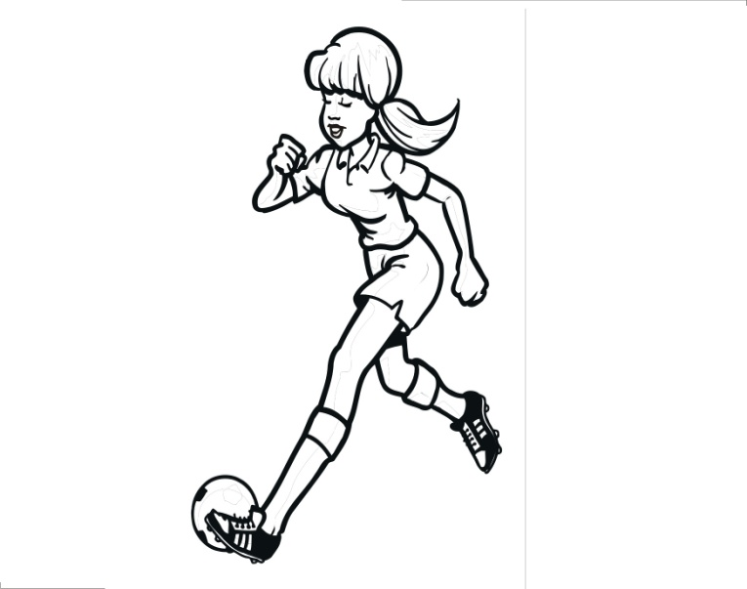Весьма эффективна ЛФК при лечении таких заболеваний, как паралич, искривления позвоночника, плоскостопие. Физические упражнения незаменимы во время восстановления после переломов и других травм.

ЛФК полезна для нормальной работы сердечно -сосудистой и дыхательной систем. Даже зрение можно улучшить с помощью специального комплекса упражнений.

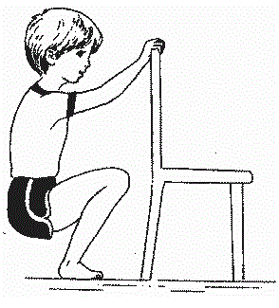Научно доказана польза лечебной гимнастики для людей с нарушениями артериального давления.

Традиционно ЛФК выступает средством для контроля массы тела при ожирении.

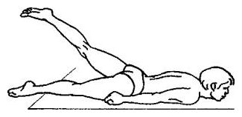

Следует помнить, что к применению лечебной физкультуры существует перечень противопоказаний:

* Инфекционные болезни.
* Повышенная температура тела.
* Кровотечение.
* Острый период заболевания.
* Тяжелые психические заболевания.
* Общая слабость, утомляемость.

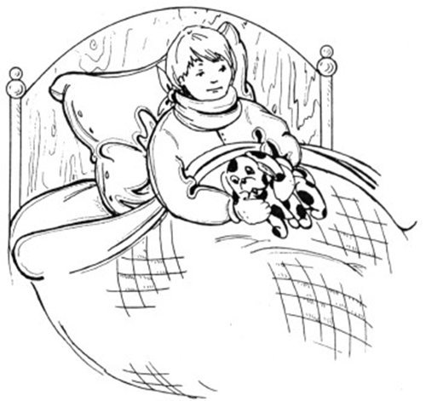

**Средства лечебной физкультуры**

Средствами лечебной физкультуры являются гимнастические упражнения, физические упражнения в воде, ходьба, ходьба на лыжах, физический труд в дозированной форме, закаливание, йога.

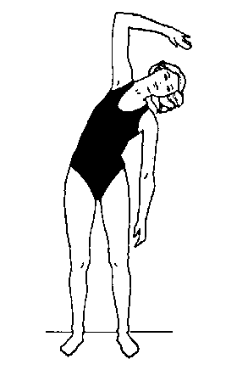

Гимнастические упражнения

1.Упражнения, направленные на коррекцию работы опорно‑двигательного аппарата.

2. Упражнения в равновесии и на координацию движений.

3. Дыхательные упражнения.

4.Упражнения, которые выполняются мысленно, в воображении (например, при параличе).

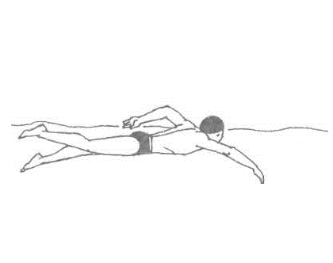

Физические упражнения в воде и плавание

Оказывают на организм тренирующее и закаливающее влияние.

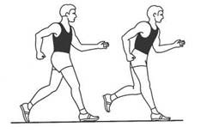

Дозированная ходьба

Оздоровительное действие ходьбы зависит от пройденного расстояния и темпа. Для поддержания здоровья необходимо ходить энергичным шагом не менее 30 минут в день.

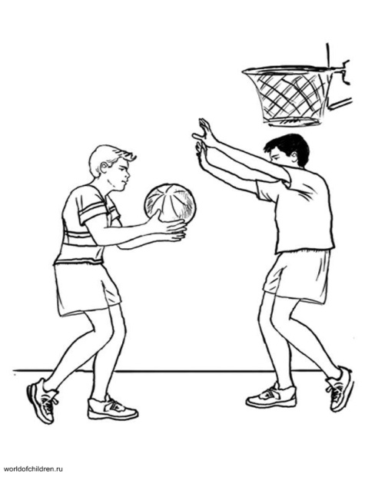

Спортивные игры

Волейбол, настольный теннис, бадминтон назначают индивидуально, немного облегчая условия игры (продолжительность игры от 15 до 60 минут).

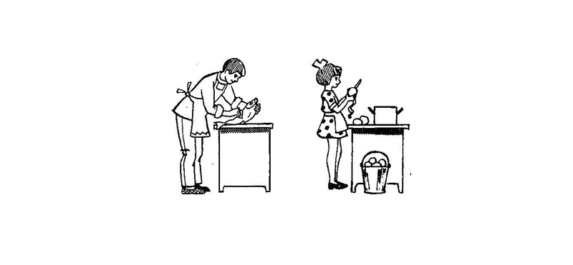

Трудотерапия

К трудотерапии можно отнести какую-либо повседневную работу, например, уборка в комнате, на приусадебном участке, столярные и другие виды работ.

**Закаливание организма**

Основными средствами закаливания являются купание, контрастный душ, обливания холодной водой, хождение босиком и так далее.

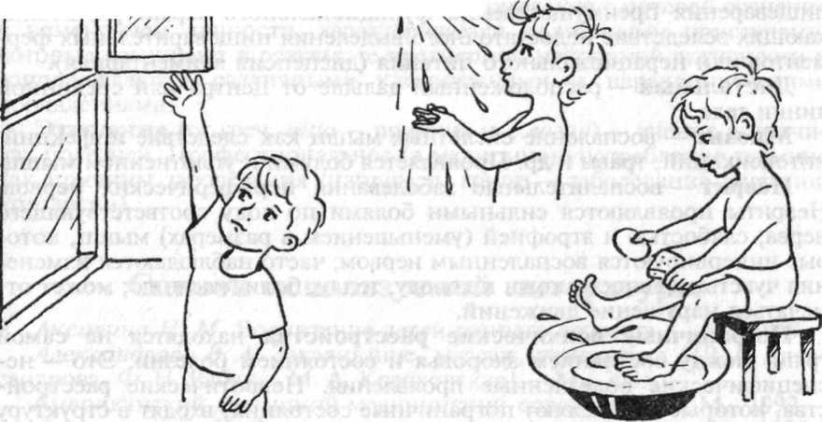

Нетрадиционные средства ЛФК

Нетрадиционные средства в последнее время приобретают в ЛФК все большее значение. Так всё больше привлекают различные виды восточных оздоровительных систем (йога, цигун), аутотренинг, дыхательная гимнастика Стрельниковой.

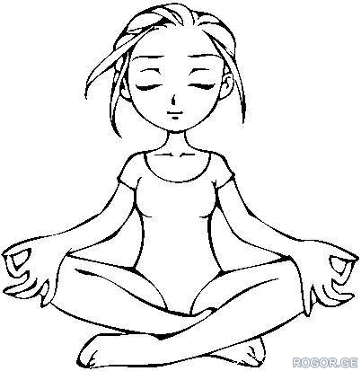

Комплексы движений и дыхания отрабатывались людьми многие века.

И, если правильно использовать их, можно научиться лучше управлять своим телом, психикой, положительно влиять на организм в целом.

Лечебная физкультура помогает справиться с огромным количеством заболеваний, что ещё раз подтверждает: движение – жизнь!